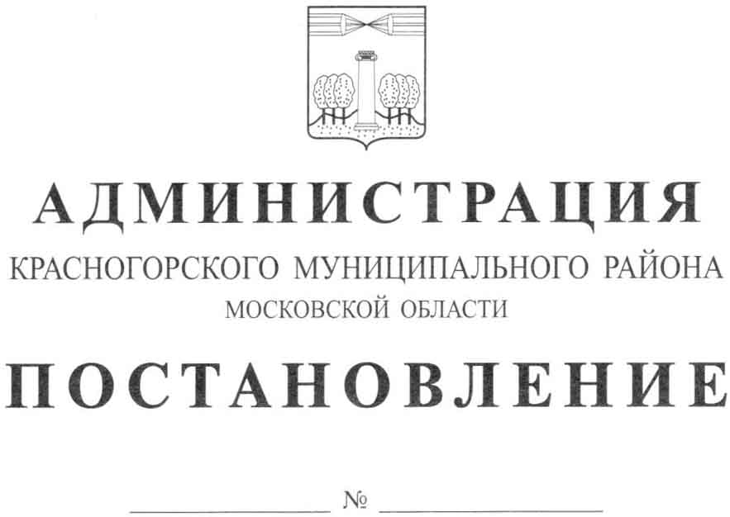

О внесении изменений в муниципальную программу Красногорского муниципального района на 2014 – 2018 годы «Социальная поддержка населения»

В целях уточнения объемов финансирования и перечня мероприятий муниципальной программы Красногорского муниципального района на 2014 – 2018 годы «Социальная поддержка населения», утвержденной постановлением администрации Красногорского муниципального района от 01.10.20123 № 2334/10 (с изменениями, внесенными постановлениями администрации Красногорского муниципального района от 28.01.2014 № 132/1, от 15.09.2014 № 1956/9, от 03.10.2014 № 2151/10, от 20.01.2015 № 108/1, от 29.06.2015 № 1060/6, от 14.10.2015 № 1900/10, от 09.11.2015 № 2104/11, от 10.12.2015 № 2301/12, от 15.12.2015 № 2307/12, от 10.05.2016 № 933/5, от 14.10.2016 №2180/10) (далее - Программа) постановляю:
1. Внести изменения в Программу, изложив ее в следующей редакции (прилагается).
2. Опубликовать настоящее постановление в газете «Красногорские вести» и разместить на официальном сайте администрации Красногорского муниципального района в сети «Интернет».
3. Создать новую версию Программы в «Подсистеме по формированию и мониторингу муниципальных программ Московской области» автоматизированной информационно-аналитической системы мониторинга «Мониторинг социально-экономического развития Московской области с использованием типового сегмента ГАС «Управление».
4. Контроль над исполнением данного постановления возложить на заместителя главы администрации по социальной сфере И.А.Тельбухова.

Глава Красногорского
муниципального района М.В.Сапунов

Верно
Старший инспектор общего отдела
административного управления Ю.Г.Никифорова

Исполнитель Л.В.Пакулина

Разослано: в дело-2, прокуратуру, Коноваловой, Тельбухову, Гереш, Ермилову, Тимошиной, Ковалевой, Кравец, Морозову, Пакулиной, Авдеевой

